Contenido

**Introducción** 2

**Objetivos** 2

**Metodología** 2

**Modelo en espiral** 3

**Módulos** 4

**Principal – Registro entrada/salida** 4

**Login** 5

**Registro de empleado** 5

**Inicio – sesión abierta** 6

**Lista de empleados** 7

**Lista de reportes** 7

**Actualizar información de contacto** 8

**Actualizar contraseña** 8

**Recuperar contraseña** 8

## **Introducción**

Los constantes avances tecnológicos nos impulsan a mejorar, actualizar y automatizar nuestros procesos diarios y así evitar quedar rezagados ante la competencia.

En la actualidad, muchas empresas comienzan a automatizar sus procesos, para mejorarlos y ser mas eficientes, implementar sistemas para controlar y coordinar actividades, planificar, controlar las operaciones del sistema de la empresa, entre otras actividades. Estas tecnologías, aumenta la productividad y competitividad de la empresa, por lo que es necesario incluirlas hasta en el más básico proceso de las empresas.

Es por esto que resulta necesario implementar un sistema digital para el registro de entrada a través de un servicio web y poder gestionar las asistencias y retardos de los empleados.

## **Objetivos**

Diseñar una aplicación web para administrar la asistencia y faltas de los empleados.

Es necesario mejorar el proceso de registro de asistencia de la empresa y almacenar la información de los empleados.

Registrar la hora de entrada y salida de los empleados.

Llevar un conteo de las faltas y retardos de los empleados.

Las funciones con las que debe cumplir son:

* Registro de entrada/salida
* Inicio de sesión
* Inicio Empleado
* Inicio Administrador
* Alta de empelado
* Lista de reportes de empleados
* Lista de reportes usuario
* Información de contacto
* Actualizar contraseña
* Recuperar contraseña

## **Metodología**

 El **modelo en espiral** describe el ciclo de vida de un software por medio de espirales, que se repiten hasta que se puede entregar el producto terminado. El desarrollo en espiral también se conoce como desarrollo o modelo incremental. El producto se trabaja continuamente y las mejoras a menudo tienen lugar en pasos muy pequeños.

* Como el software evoluciona, a medida que progresa el proceso el desarrollador y el cliente comprenden y reaccionan mejor ante riesgos en cada uno de los niveles evolutivos.
* Utiliza la construcción de prototipos como mecanismo de reducción de riesgos.

## **Modelo en espiral**

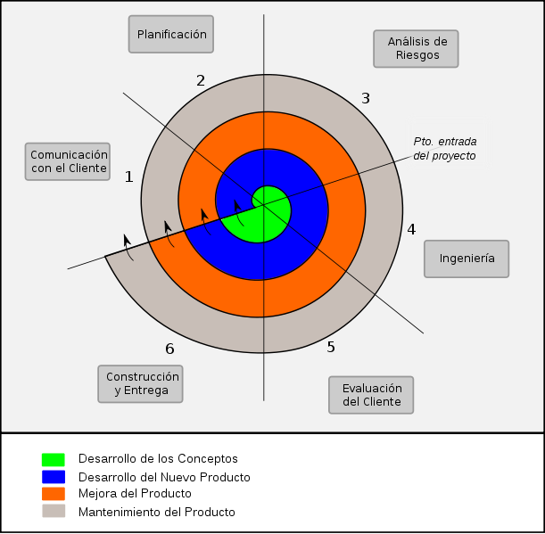

modelo de proceso de software evolutivo que conjuga la naturaleza iterativa de construcción de prototipos con los aspectos controlados y sistemáticos del modelo lineal secuencial. Proporciona el potencial para el desarrollo rápido de versiones incrementales del software.

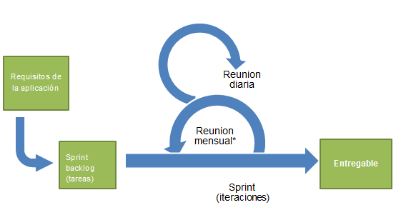

Tiempo estimado de desarrollo: 5meses.

**Marzo:** Inicio, análisis, diseño e implementación. Revisar la funcionalidad.

**Abril:** Terminar la implementación, pruebas, análisis, cambios.

**Mayo:** Análisis, errores, cambios, seguridad

**Junio:** Pruebas de calidad, usabilidad. Mantenimiento. Correcciones.

## **Módulos**

### **Principal – Registro entrada/salida**

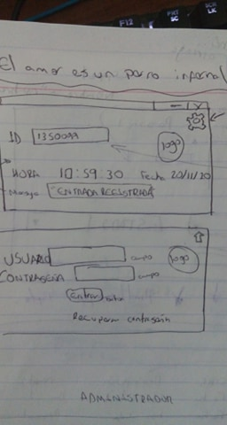

* Icono ayuda: Se encuentra posicionado en la parte superior derecha de la página, lleva a la ventana de login.
* Campo Id: Input centrado en ¾ de la página, con letra visible.
* Logo: Localizado en el ¼ restante de la página, centrado.
* Hora: Timer que indica la hora actual, en que se realiza el registro.
* Fecha: Muestra día (day), dia(date), mes y año

### **Login**



* Icono inicio: Se encuentra posicionado en la parte superior derecha de la página, para regresar al registro de entrada.
* Usuario: Imput para ingresar el usuario.
* Contraseña: Campo para ingresar la contraseña.
* Botón entrar: botón.
* Logo: Logo de la empresa.
* Recuperar contraseña: Despliega el campo correo para enviar una ruta para recuperar la contraseña.

### **Registro de empleado**

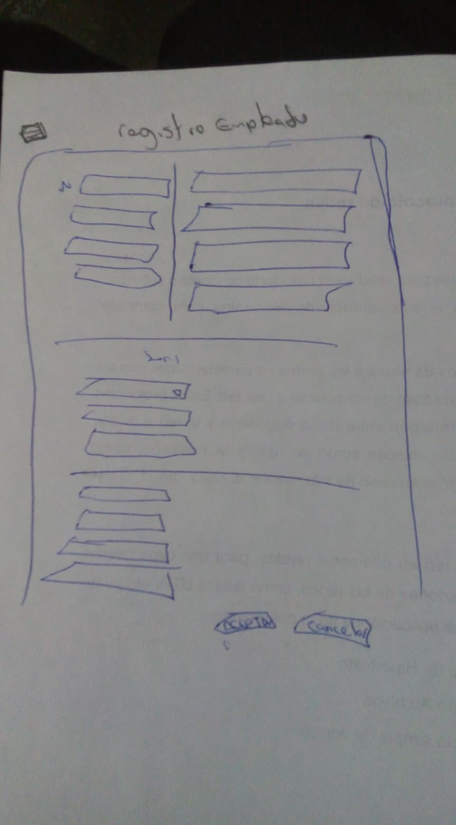

Menú: En la parte superior izquierda. Despliega menú.

Apartado 1: Datos personales

* Lado izquierdo: Nombre, apellidos, fecha de nacimiento (información básica)
* Lado derecho: Datos de registro, contacto y vivienda (CURP, NSS, dirección email, teléfono)

Apartado 2: Datos de empleado

* Lado izquierdo: Puesto.
* Lado derecho: Horas de entrada y salida, días de descanso.

Botón guardar: verde.

Botón cancelar: Rojo.

### **Inicio – sesión abierta**

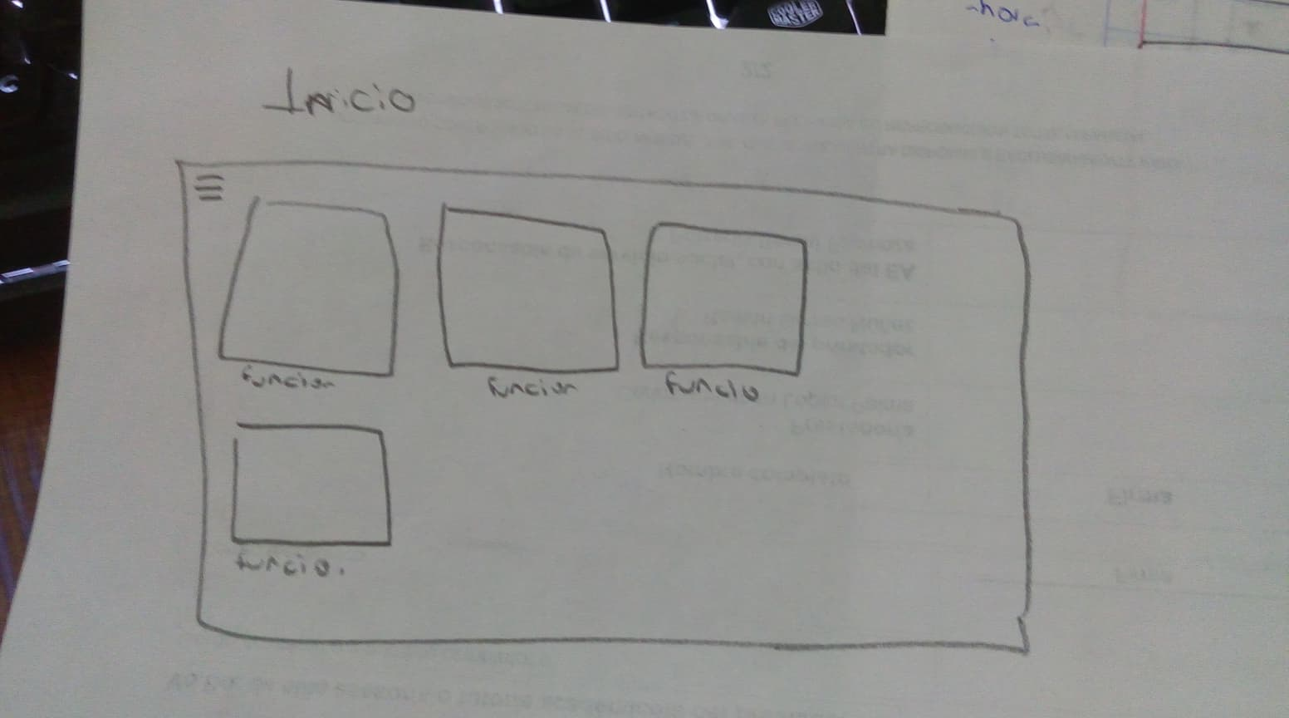

Menú: En la parte superior izquierda. Despliega menú.

Cuadro función: icono de las funciones del sistema, lleva a la ventana de dicha función.

Esta pantalla tendrá diferentes opciones, dependiendo el tipo de usuario ingrese:

* Administrador:
* Registro de empleados
* Lista de empleados
* Lisita de reportes de empleados
* Información de contacto (propia)
* Cambio de contraseña
* Empleado:
  + Información de contacto
  + Cambiar contraseña
  + Lista de retardos (propia)

### **Lista de empleados**

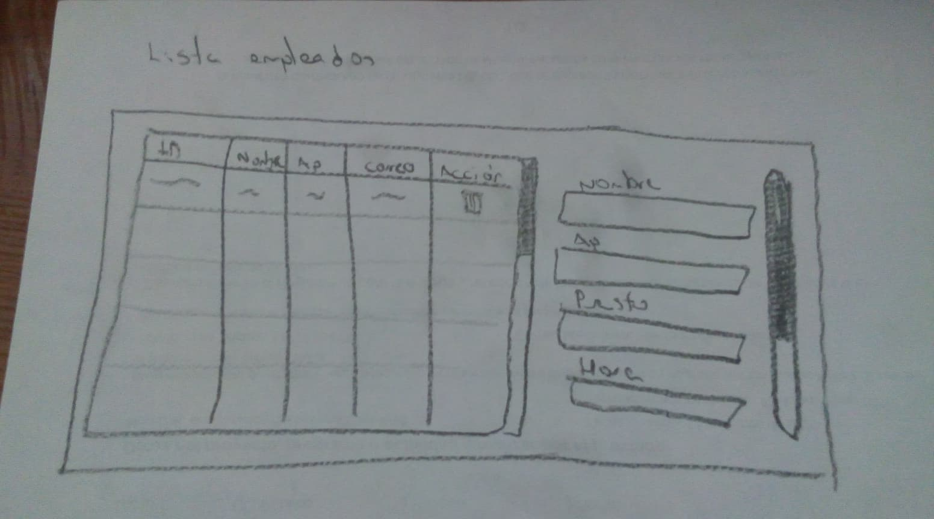

* Menú: En la parte superior izquierda. Despliega menú.
* Tabla de empleados: Muestra los empelados registrados y su información registrada. La última columna tiene botón para eliminar el registro. Ocupa ¾ de la pantalla.

Apartado derecho: ¼ de la pantalla

* Campos: información del empelado seleccionado.
* Botón actualizar: amarillo.

### **Lista de reportes**

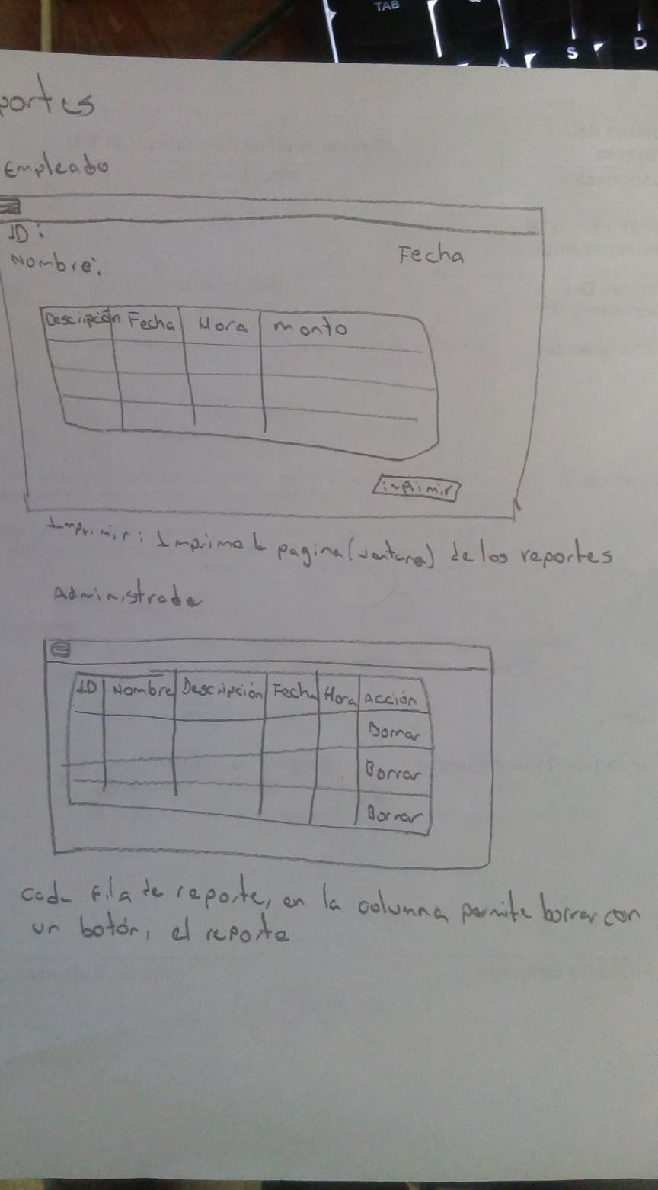

Empleado:

La ventana muestra el id y nombre del empleado del lado izquierdo.

La fecha actual del día en que se está haciendo la consulta.

La tabla muestra la información de los reportes:

* Descripción: Causa del reporte.
* Fecha: Fecha en que se generó el reporte.
* Hora: Hora de la causa del reporte.
* Monto: Cantidad de descuento.

Botón imprimir: Se encuentra en la parte inferior derecha. Al hacer clic muestra la ventana para imprimir toda la pantalla de reportes.

Menú: Barra superior. Se despliega de lado izquierdo al hacer clic.

Administrador:

La tabla de reportes muestra la información del empleado y el reporte:

* Id: Id del empleado.
* Nombre: Nombre del empleado.
* Descripción: Causa del reporte.
* Fecha: Fecha en que se generó el reporte.
* Hora: Hora de la causa del reporte.
* Acción: Contiene un botón rojo para eliminar el reporte.

### **Actualizar información de contacto**

Cada usuario del sistema, puede actualizar su propia información de contacto.

La pantalla cuenta con dos campos:

* Correo: Al cargar la pagina muestra el ultimo correo registrado para este usuario. Este campo es editable y el usuario puede modificarlo, pero no dejar vacío.
* Teléfono: Al cargar la pagina muestra el ultimo teléfono registrado. Puede medicar el campo, pero no dejar vacío. Solo permite ingresar dígitos.

En la parte inferior derecha hay un botón para actualizar la información.

### **Actualizar contraseña**

Los usuarios pueden modificar su contraseña después de iniciar sesión. Esta pantalla cuenta con 3 campos:

* Contraseña actual: debe ingresar la contraseña actual del usuario, para confirmar su identidad.
* Contraseña nueva: Ingresar la nueva contraseña del usuario, no puede ser igual a la anterior o dejarse en blanco. Puede ocultar y mostrarse. Recibe caracteres de cualquier tipo.
* Repetir contraseña: Debe ingresarse la nueva contraseña para corroborar que sea correcta.

En la parte inferior derecha hay un botón para actualizar las contraseñas.

De igual forma, como en todas las demás pantallas, el menú se encuentra en la aparte superior, y el botón para desplegarlo esta de lado izquierdo.

### **Recuperar contraseña**

En la pantalla de login, en la parte inferior se encuentra la opción de recuperar contraseña. Esta despliega un campo de tipo correo, para enviar al usuario su nueva contraseña por correo.

Habrá in botón debajo del campo para enviar el correo.